09 февраля 2023г.

Коммерческое предложение.

Самосвал HOWO 8х4 TX (T5G)

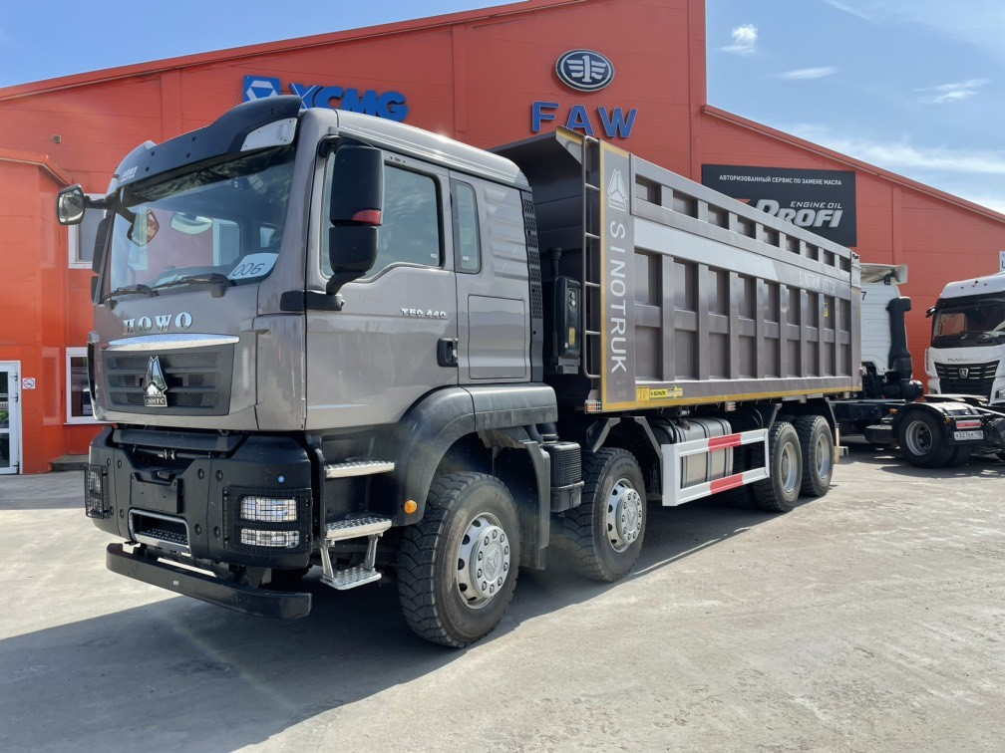

Общие характеристики
Тип машины | Самосвал
Модель | HOWO T5G ZZ3317V386GE1
Колесная база, м | 3800+1350
Колесная формула | 8х4
Габаритная длина, мм | 10910
Габаритная ширина, мм | 2496
Габаритная высота, мм | 3490
Cнаряженная масса, кг | 16500
Грузоподъемность, кг | 40000
Колея передних колес, мм | 2022
Колея задних колес, мм | 1830
Кабина
T5G (MAN TGA) | TX (лицензионная MAN). Стандартная цельностальная кабина (низкая), 2-х местная, одно спальное место. Утепленная.
Цвет кабины | Серый
Цвет бампера | Черный (металлический)
Двигатель
MC11.44 -50 (по лицензии MAN)

Тип | Четырёхтактный дизель
Количество и расположение цилиндров | 6, рядное
Рабочий объем цилиндров, см3 | 10 512
Мощность двигателя, л.с. (кВт) | 440 (324)
Экологический класс | ЕВРО 5
Система питания (тип) | Common rail (BOSCH), впрыск топлива под давлением
Блок управления | BOSCH
Форсунки | BOSCH
Воздушный фильтр | MANN & HUMMEL
Нейтрализатор | Tenneco, WG1034120016 по лицензии США
Трансмиссия
МКПП | HW25712XSJ, передние передачи - 12, передача заднего хода - 2, с делителем
Сцепление | WABCO, 430PULL, сухое, однодисковое, привод – гидравлический с пневмоусилителем
Оси и подвеска
Передняя балка VGD95 (лицензия MAN) | Зависимая, рессорная, с гидравлическими телескопическими амортизаторами и стабилизатором поперечной устойчивости (технически допустимая нагрузка 9,5 т.)
Задний мост MCP16 (лицензия MAN) | Зависимая, рессорная, балансирная, со стабилизатором поперечной устойчивости (технически допустимая нагрузка 16 т.) 4 стремянки
Тормозная система
Рабочая | WABCO (Германия), Пневматический двухконтурный привод с разделением на контуры на переднюю ось и заднюю тележку, с ABS; тормозные механизмы всех колес – барабанные
Запасная | Каждый контур рабочей тормозной системы
Стояночная | Привод от пружинных энергоаккумуляторов к тормозным механизмам задней тележки
Вспомогательная | Моторный тормоз-замедлитель
Рама и элементы на раме
Рама (лицензия MAN) | 8 мм
Топливный бак, л | 600L Алюминий
Рулевое управление | ZF8118 гидроусилителем
Гидроподъемник (тип) | Переднее расположение (лицензионный HYVA / Permco)
Шины
315/80R22,5 Бескамерная, 20-ти слойная
Аккумулятор
2х240Аh
Кузов
Подогрев выхлопными газами | Заводская установка
Объем кузова | 35 куб.м
Габариты кузова (Длина/Ширина/Высота), мм | 7100х2300х1500х300
Цвет | Серый

Дополнительно
Автономный отопитель кабины 4 кВт
Трёхскоростные стеклоочистители
Электростеклоподъемники боковых дверей
Бортовой компъютер
Круиз- контроль
Климат-контроль
система ЭРА-ГЛОНАСС
ПЖД
Фильтр с подогревом SEPAR
Силиконовые патрубки
ESC Electronic Stability Control (Электронная система контроля устойчивости) + EBS Electronic Brake System (электронная тормозная система грузовика)

Гарантия: 12 месяцев.

Цена в пгт. Забайкальск: 10 150 000 рублей в том числе НДС 20% и утилизационный сбор.

Условия оплаты: оплата 100%

Срок поставки: в наличии.

Т. 89241425464 Ольга
e-mail: technika-dv@yandex.ru

